RPG游戏《蜀山群侠传》操作方法

游戏简介：
蜀山派弟子岳林杭为师报仇，乘风雪，历江河湖泊，穿高山险谷，越城池林海，历尽艰难，踏遍大半个中国，他最后能否学到绝世武功，匡扶正义，除暴安良？您的知识，胆识，智慧，能力，耐心，毅力将决定岳林杭能否成功。玩家通过对主人公岳林杭的掌控，不仅可以跟随主人公游历名山大川，增长见识，还能提高能力，开启心智，真正达到寓教于乐的目的。

程序运行环境：
文曲星TC1000/S 、NC3000、TC800、TC808等LAVA 20K机型

在PC上运行运行程序所须条件：
1．作系统需要WIN 98/WIN NT/WIN XP
2．GVmaker模拟器
3．游戏程序及相关数据文件

编制程序使用的语言：Lava 1.0

开始游戏：
一：运行注册程序注册账号
首先，在本程序文件目录下找到“SM-Map.dat”和“SM-Pic.dat”两个文件
将其复制到Gvmaker模拟器的LavaData目录下
相关图片如下：


然后，双击鼠标打开模拟器：
相关图片如下：
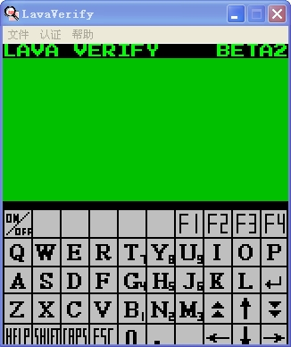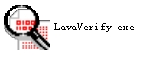

然后点击[文件]→[打开LAVA]
找到[蜀山注册.lav]
打开后，选择[初出江湖] 输入您想要注册的账号：
如：abcabc （注意：取消输入的字符需要按F2。而不是Backspace，这是由于文曲星没有Backspace键所以才用F2键代替了清除）
以及您的密码：
相关图片如下：
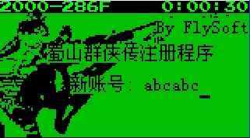
然后弹出确认窗口，检查一下您的输入是否有误，如确认请按Y

相关图片如下：

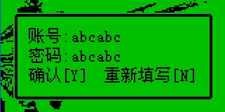

然后显示注册成功：
相关图片如下：
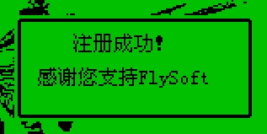

二：进入游戏，正式开始游戏旅程
同样的方法，用Gvmaker模拟器打开[蜀山群侠传.lav]这是游戏的主程序

打开后，选择进入游戏，按ENTER：


进入后输入您的账号和密码，登陆游戏

相关图片如下：
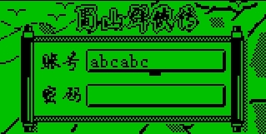

输入完一项后按ENTER确认并输入另一项
全部输入完成后按ENTER确认

若输入无误，则登陆成功：

相关图片如下：

按ENTER确定，进入游戏

相关图片如下：
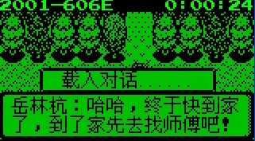

进入后会显示剧情对话，游戏正式开始。

游戏操作方法：
↑人物向上移动
↓人物向下移动
←人物向左移动
→人物向右移动
F1查看身上装备
F2查看物品栏
F3查看状态
F4查看技能
P键分配潜能
ESC系统菜单
ENTER触发事件

玩家将操纵主人公在游戏世界里跟随剧情发展，最终完成剧情任务。
游戏中有：战斗、对话等进行方式：

相关图片如下：
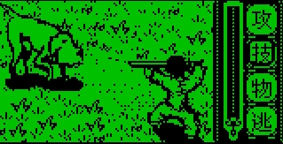

游戏介绍：
这款游戏是属于RPG（角色扮演）游戏，剧情庞大，有很丰富的主线任务

游戏地共156幅室外场景，总共208幅场景
地图囊括锦绣中华大江南北，各地风光尽情展现，使游戏者不但领略了游戏的乐趣，同时观赏了各地的风光。

游戏中，主角是一位蜀山派弟子，因为师父被杀害，所以一路追凶
经过一系列的艰难波折。终于练得一身绝世武功，将凶手正法。

希望大家能玩的愉快。

作者：史泽寰
2006.03.17

